原創歌舞˙創藝作品全國競賽
競賽簡章與報名表
主辦學校 | 馬偕學校財團法人馬偕醫護管理專科學校技術合作處
競賽目的 | 為增進原住民學生母文化傳承與創新，特辦理原創歌舞  動態與手工藝作品靜態全國競賽。
競賽說明 | 競賽主旨以創新原民文化為旨，提供15至22歲全國  在學原住民學生一個競賽平台，展現歌舞與手工藝創作，並邀請三位專業的原住民評審進行活動評分，以茲鼓勵創作，本競賽分為歌舞動態與手工藝作品靜態兩個競賽，可個人或團體(不限人數)參賽，以展現原住民文化精神。
競賽主題 | 動態競賽則以原創的歌舞(或歌、舞，限5-8分鐘表演)  靜態競賽則以手工藝作品創作為主(作品以不超過A3)
競賽報名時間 | 即日起至107年5月20日下午17點E-mail報名表至s314@mail.mkc.edu.tw或baby06190619@yahoo.com.tw以確認報名組數進行前置作業流程
競賽日期 | 107年6月1日(五)關渡校區體育館  動態歌舞：107.6.1下午2:00-4:30  靜態作品：107.6.1上午10:00-13:00展示與評分
競賽獎勵方式 | 動態競賽 | 靜態競賽
 | 第一名6000元家樂福禮券 | 第一名4000元家樂福禮券
 | 第二名4500元家樂福禮券 | 第二名3000元家樂福禮券
 | 第三名3000元家樂福禮券 | 第三名2000元家樂福禮券
 | 佳作2名各1500元家樂福禮券 | 佳作2名各1000元家樂福禮券
 | 參賽者皆有提供參賽證明
競賽注意事項 | 1.動態競賽當天請提供可使用筆記型電腦可播放的音樂檔給工作人員，若為特殊的音樂檔，當天請自備工具自行播放。  2.靜態作品請當天早上9點前提供給工作人員，以利陳列在競賽會場。  2.為鼓勵原住民學生創作與創意，請務必簽署著作權同意書，避免抄襲；另請簽署同意書，表示同意將其參賽創作歌舞供本校做為成果公告於網站與報告書。
交通資訊 | 地址：台北市北投區聖景路92號  1.台北火車站→ 捷運淡水線(至關渡站下車) → 1號出口  → 接駁公車(大南客運)或步行十分鐘→ 關渡校區  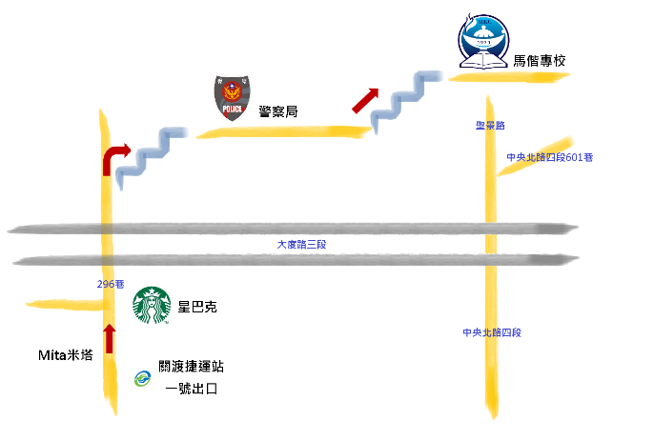
2.指南客運：淡水北門線關渡站下車
3.高速公路：
請由1號國道→ 重慶北路交流道下→ 往士林北投方向
→ 上百齡橋→ 左轉往大度路→ 左轉聖景路→ 上山方向→ 左轉 → 關渡校區
主辦單位聯絡人 | 馬偕專校技術合作處實習就輔組周佩諭  (O)02-28584180 ert. 2291  (C)0960398349  (E) s314@mail.mkc.edu.tw/baby06190619@yahoo.com.tw

原創歌舞˙創藝作品全國競賽
報名表
參賽者資料 |  |  |  | 編號(主辦單位填寫)
參賽型態 | □歌舞動態競賽 □手工藝作品靜態競賽
參賽者資料 | 姓名 | 校名 |  |  | 科系名 | 原住民  族名
參賽者聯絡方式 | 手機1 |  |  |  | 手機2
 | Email
作品名稱
作品特色
備註
1.即日起至107年5月20日下午17點E-mail報名表至
s314@mail.mkc.edu.tw或baby06190619@yahoo.com.tw
- 靜態競賽作品當天早上9點前提供給工作人員即可
- 一張報名表僅填寫一個競賽型態，若兩項競賽同時報名，請分成兩張報名表填寫
- 參賽者資料請務必詳實填寫，以利工作人員製作簽到表與參賽證明

原創歌舞˙創藝作品全國競賽
著作權授權書

一、授權內容：
立書人同意授權馬偕學校財團法人馬偕醫護管理專科學校，將作品(名稱)_________________________發表於原創歌舞˙創意作品全國競賽成果手冊，以及上傳當天競賽作品至本校網站平台等成果展現，其他不作發售等商業利益用途。

二、著作權聲明：
本授權書為非專屬授權，立書人仍擁有上述授權著作之著作權。立書人擔保本著作係立書人之原創性著作，有權依本授權書內容進行各項授權，且未侵害任何第三人之智慧財產權。

立書人姓名 | ：
身分證字號 | ：
通訊電話 | ：
電子信箱 | ：
通訊地址 | ：

立書人簽章： （請親筆簽名）

西元 年 月 日

